ΕΛΛΗΝΙΚΗ ΔΗΜΟΚΡΑΤΙΑ |  | ΣΧΟΛΗ ΕΠΙΣΤΗΜΩΝ ΥΓΕΙΑΣ
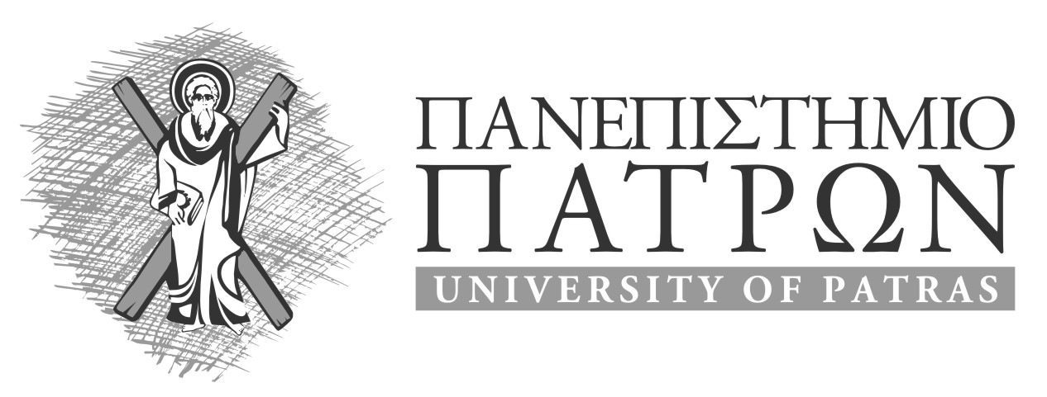 |  | ΤΜΗΜΑ ΙΑΤΡΙΚΗΣ  ΟΡΘΟΠΑΙΔΙΚΗ ΚΛΙΝΙΚΗ  Διευθυντής – Καθηγητής  Π. Μέγας
Τηλ.: 2613 603 551, 2613603 556
Fax: 2610-994579
e-mail: orthosecr@med.upatras.gr

Πάτρα 10.02.2020

ΑΝΑΚΟΙΝΩΣΗ

Παρακαλούνται οι φοιτητές του Δ’ έτους που θέλουν να δηλώσουν το κατ’ επιλογήν μάθημα «Αθλητικές κακώσεις – Αρθροσκοπική Χειρουργική», Η’ εξαμήνου, να το δηλώσουν σε πρώτη φάση στη Γραμματεία της Ορθοπαιδικής Κλινικής με e-mail (orthosecr@med.upatras.gr) και αργότερα να το δηλώσουν στο Progress (Γραμματεία της Ιατρικής Σχολής).
Παρακαλώ οι ενδιαφερόμενοι να ενεργήσουν ΑΜΕΣΑ (το αργότερο μέχρι 17.02.2020).

Από τη Γραμματεία της Ορθοπαιδικής

